PRESSEINFORMATION
Senftenberg, 14. Februar 2019

HANNOVER MESSE, 1. bis 5. April 2019 – Halle 12, Stand D45

Reibungslose IT-Prozesse für smarte Energieversorger
AKTIF zeigt in Hannover, wie Versorgungsunternehmen energielogistische Hürden sauber nehmen und neue Geschäftsmodelle effektiv umsetzen können

Die AKTIF-Unternehmensgruppe rückt zur diesjährigen Hannover Messe im Ausstellungsbereich „Util:IT“ die durchgängige Automatisierung aller Geschäftsprozesse in der Energielogistik in den Fokus. Anhand konkreter Anwendungsszenarien und vor dem Hintergrund aktueller Fragestellungen im Energiemarkt erhalten Lieferanten, Direktvermarkter sowie Erzeuger wichtige Handlungsempfehlungen für den Weg in die digitale Zukunft. Im Fokus stehen neben flexiblen Möglichkeiten bei Abrechnung und Bilanzkreismanagement vor allem die Lösungsoptionen zur Abbildung der neuen Anforderungen rund um den elektronischen Datenaustausch. Zudem werden Potenziale und Umsetzungsstrategien bei Trendthemen wie Mieterstrom oder Energiecontrolling näher beleuchtet.

„Die nächsten Monate verlangen von Versorgungsunternehmen vor allem bei der Marktkommunikation enorm viel ab. Die Bundesnetzagentur hat im Dezember 2018 die neuen Vorgaben zur „MaKo 2020“ veröffentlicht, die bereits im Dezember 2019 umgesetzt sein müssen und nicht zu unterschätzende Auswirkungen auf die Arbeitsprozesse haben“, so Thomas Papritz, Geschäftsführer der AKTIF Technology GmbH sowie der AKTIF Energielogistik GmbH. Über die durchgängige Energielogistik-Software von AKTIF sowie die darauf aufbauende Dienstleistungsoptionen kann diese Last gezielt geschultert werden. Gleichzeitig sind der Etablierung nachhaltiger Geschäftsmodelle künftig kaum Grenzen gesetzt: Dank des modularen Aufbaus der AKTIF-Plattform lassen sich die erforderlichen Prozesse jederzeit der konkreten Aufgabenstellung anpassen – egal ob es um Mieterstrom, Direktvermarktung oder klassische Themen wie die Rechnungsprüfung geht.

Mehrwert durch Flexibilität
Darüber hinaus wartet AKTIF mit Abrechnungsprozessen auf, die nicht nur hohe Komplexität und Individualität in der Produktgestaltung tragen, sondern gleichzeitig wirtschaftlich sind. Es wird demonstriert, wie sich auf Basis des hochintegrierten Anwendungssystems AKTIF®dataService sowohl
last- und zeitvariable Tarife als auch zusätzliche Leistungen oder verschiedene Produkte an einer Lieferstelle im Rahmen der Abrechnung berücksichtigen lassen. Ebenfalls wichtiges Thema sind in dem Zusammenhang neue, mehrwertschöpfende Ansätze im energiewirtschaftlichen Tagesgeschäft. So kann mithilfe eines integrierten Kundenportals beispielsweise nicht nur die Effizienz auf Seiten der Versorger erhöht, sondern auch die Attraktivität des Angebots gegenüber Kunden gesteigert werden.

Mieterstrom aus der Praxis
Auch für Energiemarktakteure, die sich mit dem Gedanken eines Mieterstromangebots auseinandersetzen, ist der AKTIF-Unternehmensauftritt im Zentrum der Halle 12 die richtige Anlaufstelle. Aufgrund der bisherigen Umsetzungserfahrung können gezielte Einblicke gegeben werden, welche vertrieblichen, rechtlichen und prozessualen Herausforderungen in diesem Zusammenhang beachtet werden müssen – inklusive Vorstellung des bereits praxiserprobten Umsetzungsmodells.

Die Messeteilnahme der AKTIF-Unternehmensgruppe wird aus Mitteln des Europäischen Fonds für regionale Entwicklung und des Landes Brandenburg gefördert.
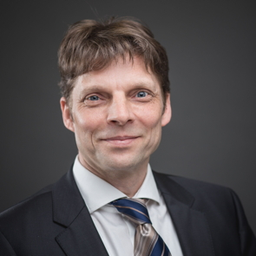 | 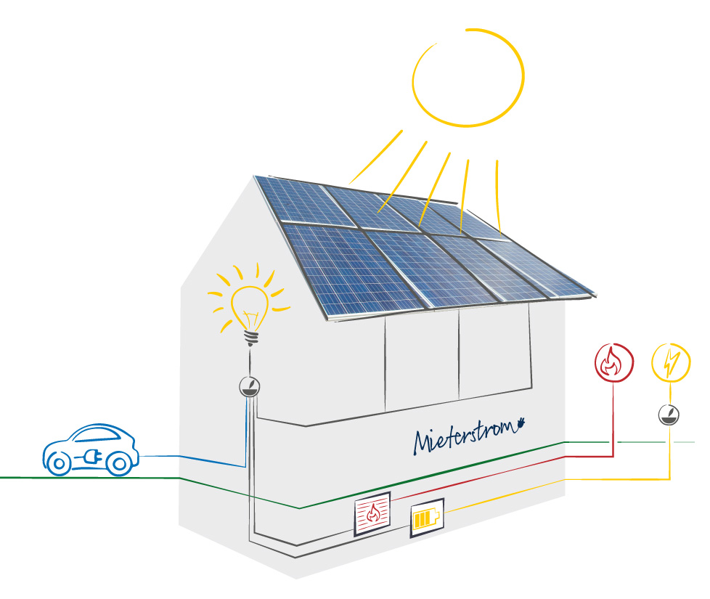
Thomas Papritz, Geschäftsführer der AKTIF Technology GmbH sowie der AKTIF Energielogistik GmbH | Mieterstrom ist eines der Schwerpunktthemen der AKTIF-Unternehmensgruppe zur Hannover Messe 2019.

Das Bildmaterial finden Sie in unserem Medienportal press-n-relations.amid-pr.com zum Download (Suchbegriff „AKTIF-Hannover-Messe-2019“). Selbstverständlich schicke ich Ihnen die Dateien auch gerne per E-Mail zu. Kontakt: rh@press-n-relations.de

Weitere Informationen:  AKTIF Technology GmbH – Jenny Seidling  Töpferstraße 9 – D-01968 Senftenberg  Tel: +49 3573 36318 0  presse(at)aktif-technology.com  www.aktif.energy | Presse- und Öffentlichkeitsarbeit:  Rebecca Hasert – Press’n’Relations GmbH  Magirusstraße 33 – D-89077 Ulm  Tel: +49 731 96 287 15  rh(at)press-n-realations.de  www.press-n-relations.de
AKTIF-Unternehmensgruppe
Die AKTIF-Unternehmensgruppe bietet seit 1997 flexible und lösungsorientierte IT-Systeme und Dienstleistungen aus einer Hand für die Abwicklung der Marktprozesse in Energiehandel, -überwachung und -vertrieb an. Zu den Kunden gehören unter anderem die Statkraft Markets GmbH, die Österreichische Bundesbahn, die EDEKA Versorgungsgesellschaft mbH, die meistro Energie GmbH und die natGAS AG.

